Алгоритмические основы компьютерной графики
ЛАБОРАТОРНАЯ РАБОТА № 3
Размещение графических объектов в составе сцены
Модуль GraphicObject, Transform и несколько объектов
Выполнил: Макурин Дмитрий Артёмович
Группа: 251-321
Rust / Bevy 0.19
2026

1. Задание
Третья лабораторная работа призвана познакомить студентов с основными понятиями трёхмерной графики (модель, графический объект, камера, сцена), генерацией матрицы модели (Transform) и выделением логики объекта в отдельный модуль. Необходимо вывести четыре объекта разных цветов с «носиками», направленными в центр сцены.

Цели работы
- Ознакомление с фундаментальными понятиями трёхмерной графики в архитектуре ECS: модель (Mesh), сцена (World), графический объект (Entity) и наблюдатель (Camera3d). Необходимо чётко уяснить, как данные хранятся в компонентах и как движок использует их для построения итогового кадра.
- Усвоение принципов пространственного позиционирования объектов. Изучение компонента Transform и математической библиотеки glam (векторы Vec3, кватернионы Quat) для задания координат, поворотов и масштабирования объектов в глобальной системе координат.
- Получение практических навыков модульного проектирования на Rust. Создание собственных типов данных для ECS (struct + #[derive(Component)]), строгое разделение данных и логики их обработки, а также выделение кода в отдельные файлы (модули) для соблюдения принципа единственной ответственности.
- Практическая реализация сцены с множеством объектов. Вывод нескольких графических объектов (торов) с различными параметрами (позиция, угол поворота, цвет) и настройка виртуальной камеры для корректного обзора сцены.

Требования к реализации
- Создать отдельный модуль graphic_object.rs, содержащий структуру GraphicObject (с полями position: Vec3, angle_deg: f32, color: Vec3) и функцию spawn_graphic_object для порождения сущностей на сцене.
- Использовать динамический массив Vec<GraphicObject> для хранения параметров всех создаваемых объектов перед их инициализацией.
- Вывести на сцену четыре графических объекта (тора) разных цветов (красный, синий, зелёный, белый), расположенных на осях OX и OZ. Их локальная ось +X («носик») должна быть направлена строго в центр сцены (0, 0, 0).
- Настроить виртуальную камеру в точке (10.0, 15.0, 17.5) с направлением взгляда в начало координат. Фон сцены должен быть чёрным (ClearColor::BLACK).
- Код проекта должен успешно компилироваться и проходить проверки cargo fmt и cargo clippy без ошибок и предупреждений.

Содержание отчёта
- Титульный лист (дисциплина, тема, ФИО, группа).
- Полный текст задания.
- Описание модуля GraphicObject и расчёта Transform.
- Полный текст программы с комментариями.
- Скриншот сцены с четырьмя объектами.

Дополнительные задания (для повышенной оценки)
- Добавить вращение всех объектов вокруг центра сцены (обновление Transform каждый кадр).
- Заменить тор на загружаемую glTF-модель (например, чайник).
- Добавить подписи (Bevy UI) с цветом и координатами каждого объекта.
- Реализовать выбор объекта мышью и изменение его цвета.
Проект: bevy-lab03-scene-objects. На экране — четыре тора (красный, синий, зелёный, белый) вокруг начала координат на чёрном фоне, ориентированные «носиками» к центру.
В данной работе выполнено основное задание и первое дополнительное: обращение всех объектов вокруг центра сцены с пересчётом Transform каждый кадр (включается клавишей R).

2. Структура проекта и сборка
Модуль графического объекта вынесен в файл src/graphic_object.rs и подключается в главном файле src/main.rs строкой mod graphic_object;, как требует задание. Список объектов Vec<GraphicObject>, камера, свет и системы сцены находятся в модуле src/lab3.rs. Автотесты и пример capture используют тот же код, что запускается: тесты подключены вложенными модулями, а пример включает main.rs через атрибут #[path].

Единая программа лаб 1–3
Лабораторные работы № 1, № 2 и № 3 собраны в одну программу bevy-lab03-scene-objects. Каждая следующая работа построена на предыдущей, поэтому итоговый проект лабы 3 содержит все три. Команда cargo run открывает лабу 3. Клавиши F1, F2, F3 выбирают лабу, Tab переключает их по кругу, а cargo run -- 1 или cargo run -- 2 сразу запускает нужную лабу.
Выбранная лаба хранится в состоянии Lab. При входе в состояние лаба заново создаёт свои ресурсы и сцену, её системы работают только пока она выбрана (run_if(in_state(...))), а сущности с компонентом DespawnOnExit удаляются при переходе к другой лабе. Поэтому каждая лаба начинается так же, как при отдельном запуске, и не мешает остальным.
Файл | Назначение
Cargo.toml, Cargo.lock | Один проект на все лабы: Bevy 0.19, набор возможностей движка, профили сборки, точные версии зависимостей.
src/main.rs | Главный файл: окно, состояние Lab, выбор лабы клавишами F1–F3 и Tab, подключение модулей.
src/lab1.rs | Лаба 1: палитра, клавиши, режим автоматической смены, вращение тора.
src/lab2.rs | Лаба 2: палитра Vec<Vec3>, таймер, системы симуляции и визуализации, плавный переход.
src/lab3.rs | Лаба 3: список Vec<GraphicObject>, камера, свет, обращение вокруг центра.
src/graphic_object.rs | Модуль GraphicObject из задания лабы 3.
src/labN/tests.rs, src/tests.rs | Автотесты каждой лабы и переключения между ними.
examples/capture.rs | Проход по трём лабам с сохранением кадров окна.
screenshots/, docs/ | Кадры для отчётов; отчёты и учебные разборы трёх лаб.

Преемственность с лабораторными № 1 и № 2
Лабораторная работа № 3 продолжает проект лабораторных № 1 и № 2. Из них взяты модель, конфигурация сборки и схема систем «ввод → симуляция → визуализация». Смена цвета по клавишам и таймеру в задание № 3 не входит и не переносилась. Новое — несколько графических объектов и матрица модели.
Что | Откуда | Как используется в № 3
Cargo.toml, профили сборки, Bevy 0.19 | Лабораторная № 1 | Тот же набор возможностей движка и те же профили.
Модель — тор Torus::new(0.4, 1.0) | Лабораторная № 1 | Тот же тор, одна модель на все объекты, к ней добавлен носик.
Маркер и выборка через Query | Лабораторная № 1 | Системы выбирают сущности по компоненту GraphicObject.
Цвет как Vec3 и перевод в Color::srgb | Лабораторная № 2 | Поле color: Vec3 объекта и метод to_color().
Контейнер Vec | Лабораторная № 2 | Список размещений Vec<GraphicObject>.
Порядок систем через .chain() | Лабораторная № 2 | Сначала keyboard_system обрабатывает клавишу R, затем orbit_system двигает объекты.

Полное содержимое Cargo.toml:
[package]
# Итоговый проект лабы 3 включает лабы 1 и 2: одна программа, выбор лабы клавишами F1–F3.
name = "bevy-lab03-scene-objects"
version = "0.1.0"
edition = "2024"
rust-version = "1.95"

# Проект самостоятельный: Cargo не ищет общий проект в родительских папках,
# поэтому посторонний Cargo.toml выше по пути (например, в «Загрузках») не мешает.
[workspace]

[dependencies]
# Только необходимые подсистемы: 3D, приложение и окно, без звука и геймпадов.
bevy = { version = "0.19", default-features = false, features = [
"3d_bevy_render", "default_app", "std", "bevy_winit", "multi_threaded", "x11",
] }

[dev-dependencies]
# Кодирование PNG нужно только примеру capture, основная сборка остаётся минимальной.
bevy = { version = "0.19", default-features = false, features = ["png"] }

[profile.dev]
opt-level = 1
debug = 0

[profile.dev.package."*"]
opt-level = 3

Секция [package] описывает приложение: version = "0.1.0" — версия проекта, edition = "2024" — редакция языка, rust-version = "1.95" — минимальная версия компилятора для Bevy 0.19. В [dependencies] подключён Bevy 0.19 без стандартных возможностей: включены только 3D-рендер, базовое приложение с состояниями и логом, стандартная библиотека, окно winit, многопоточность и backend X11. Звук, геймпады и UI не нужны.
Секция [dev-dependencies] добавляет возможность png того же крейта. Она активируется только при сборке тестов и примеров, поэтому основная сборка остаётся минимальной, а пример capture может сохранять кадры в PNG. Профили dev задают базовую оптимизацию своего кода и сильную оптимизацию зависимостей: приложение работает быстро, повторные сборки используют кэш.
Команды для сборки и проверки выполняются из каталога с Cargo.toml:
cargo run --locked
cargo fmt --check
cargo clippy --locked --all-targets -- -D warnings
cargo test --locked
cargo run --locked --example capture
cargo run --locked -- 3

3. Модуль GraphicObject и расчёт Transform

3.1. Модель, графический объект, сцена и камера
При построении изображения различаются четыре сущности. Модель описывает форму одного абстрактного объекта в локальной системе координат; здесь это тор с небольшим конусом-«носиком» вдоль локальной оси +X. Графический объект — связка модели и параметров размещения: позиции, угла и цвета. Сцена — совокупность объектов, камеры и источников света в мировой системе координат. Наблюдатель задаётся камерой Camera3d и её Transform.
Сущность | В оригинале (C++ / OpenGL) | В Bevy
Модель | glutWireTeapot, носик вдоль +X | Mesh в Assets<Mesh>: тор и конус-носик, регистрируются в spawn_graphic_object
Графический объект | класс GraphicObject с modelMatrix[16] | компонент GraphicObject и компонент Transform на одной сущности
Сцена | глобальный vector<GraphicObject> и функция display | World: сущности объектов, камеры и света; Startup-система setup_scene
Наблюдатель | gluLookAt(10, 15, 17.5, 0, 0, 0, 0, 1, 0) | Camera3d + Transform::from_xyz(10.0, 15.0, 17.5).looking_at(Vec3::ZERO, Vec3::Y)
Проекция и viewport | gluPerspective в reshape, glViewport | плагин камеры: перспективная проекция и viewport по размеру окна автоматически

Меш тора и носика регистрируется внутри функции spawn_graphic_object, как требует задание: функция получает хранилище Assets<Mesh>, добавляет в него геометрию и передаёт сущности ссылку Handle. Каждый из четырёх объектов получает свой небольшой меш. Для сотен одинаковых объектов меш создают один раз и раздают всем один Handle; для четырёх торов разница несущественна.

3.2. Матрица модели и знак угла
В оригинале матрица модели собиралась из осей локальной системы координат и позиции по шаблону: столбцы Ox, Oy, Oz и позиция. Для правого чайника в точке (4, 0, 0) ось Ox равна (−1, 0, 0), а чтобы тройка осталась правой, ось Oz равна (0, 0, −1). Это поворот на 180° вокруг Oy. В Bevy ту же матрицу даёт Transform::from_translation(position).with_rotation(Quat::from_rotation_y(angle)). Кватернион автоматически обеспечивает единичную длину осей, их перпендикулярность и правую тройку.
В задании угол задаётся по часовой стрелке вокруг Oy, а Quat::from_rotation_y при положительном угле поворачивает против часовой стрелки (если смотреть с +Y). Поэтому в to_transform() используется −angle_deg. Локальная ось +X после поворота на θ равна (cos θ, 0, −sin θ):
Объект | Позиция | Угол | θ = −угол | Носик (cos θ, 0, −sin θ) | Направление
Красный | (4, 0, 0) | 180° | −180° | (−1, 0, 0) | в центр
Синий | (−4, 0, 0) | 0° | 0° | (1, 0, 0) | в центр
Зелёный | (0, 0, −4) | 90° | −90° | (0, 0, 1) | в центр
Белый | (0, 0, 4) | 270° | −270° | (0, 0, −1) | в центр

При запуске для каждого созданного объекта в консоль выводится сообщение «Создан объект: GraphicObject { ... }» с его позицией, углом и цветом, как требует задание.

3.3. Класс C++ и компонент Bevy
В C++ поля класса были приватными, а сеттеры вызывали recalculateModelMatrix(). В ECS данные и поведение разделены. Компонент GraphicObject хранит три поля, метод to_transform() вычисляет матрицу модели, to_color() переводит цвет в тип Bevy, а функция spawn_graphic_object() создаёт сущность (аналог draw). После создания положение объекта хранится в его компоненте Transform, а GraphicObject остаётся описанием исходного размещения.
Носик реализован как дочерняя сущность тора через children!: его Transform задан в локальной системе координат родителя и автоматически следует за поворотом объекта. Конус Bevy направлен вершиной вдоль +Y, поворот на −90° вокруг Z укладывает его вдоль +X.

3.4. Модуль
Объявление mod graphic_object; подключает файл src/graphic_object.rs. Это аналог пары GraphicObject.h и GraphicObject.cpp с директивой #include. Защита от повторного включения не требуется: модульная система Rust компилирует модуль один раз. Публичный интерфейс задаётся словом pub; остальное приватно по умолчанию, как секция private класса.

3.5. Дополнительное задание: обращение вокруг центра
По клавише R включается режим обращения. Система orbit_system каждый кадр вызывает у Transform каждого объекта встроенный метод rotate_around(Vec3::ZERO, поворот на ω·Δt вокруг Oy). Метод поворачивает и позицию, и ориентацию объекта вокруг центра сцены, поэтому носики остаются направлены в центр. Угол за кадр умножается на время кадра, поэтому скорость не зависит от FPS.

4. Полный текст программы
Исполняемые строки совпадают с файлами проекта. Комментарии поясняют назначение данных и систем; учебный разбор находится в docs/razbor_lab03.md.

src/graphic_object.rs
//! Модуль графического объекта (аналог GraphicObject.h / GraphicObject.cpp).
use bevy::prelude::*;

const TORUS_INNER_RADIUS: f32 = 0.4;
const TORUS_OUTER_RADIUS: f32 = 1.0;
/// Носик — конус вдоль +X: без него поворот тора не виден.
const NOSE_RADIUS: f32 = 0.22;
const NOSE_LENGTH: f32 = 0.6;

#[derive(Component, Debug, Clone)]
pub struct GraphicObject {
pub position: Vec3, // Позиция объекта в глобальной системе координат (world space)
pub angle_deg: f32, // Угол поворота вокруг оси Oy (в градусах)
pub color: Vec3, // Цвет модели в формате (r, g, b) в диапазоне [0.0, 1.0]
}

impl GraphicObject {
/// Конструктор
pub fn new(position: Vec3, angle_deg: f32, color: Vec3) -> Self {
Self {
position,
angle_deg,
color,
}
}

/// Возвращает готовый компонент Transform.
pub fn to_transform(&self) -> Transform {
// Перевод градусов в радианы с инверсией знака
let angle_rad = -self.angle_deg.to_radians();
// Сборка Transform из переноса и поворота
Transform::from_translation(self.position).with_rotation(Quat::from_rotation_y(angle_rad))
}

/// Преобразование вектора цвета в тип Color движка Bevy
pub fn to_color(&self) -> Color {
Color::srgb(self.color.x, self.color.y, self.color.z)
}
}

pub fn spawn_graphic_object(
commands: &mut Commands,
meshes: &mut ResMut<Assets<Mesh>>,
materials: &mut ResMut<Assets<StandardMaterial>>,
object: GraphicObject,
) {
println!("Создан объект: {:?}", object);
let material = materials.add(StandardMaterial {
base_color: object.to_color(),
..default()
});
let nose = (
Mesh3d(meshes.add(Cone::new(NOSE_RADIUS, NOSE_LENGTH))),
MeshMaterial3d(material.clone()),
Transform::from_xyz(TORUS_OUTER_RADIUS + NOSE_LENGTH / 2.0, 0.0, 0.0)
.with_rotation(Quat::from_rotation_z(-std::f32::consts::FRAC_PI_2)),
);
commands.spawn((
Mesh3d(meshes.add(Torus::new(TORUS_INNER_RADIUS, TORUS_OUTER_RADIUS))),
MeshMaterial3d(material),
object.to_transform(),
object,
children![nose],
));
}

src/lab3.rs
//! Лабораторная работа №3: размещение графических объектов в составе сцены.
use bevy::prelude::*;

use super::Lab;
use super::graphic_object::{GraphicObject, spawn_graphic_object};

#[cfg(test)]
mod tests;

const ORBIT_SPEED_DEG: f32 = 30.0;

#[derive(Resource, Default)]
pub struct Orbit {
pub enabled: bool,
}

pub struct Lab03Plugin;

impl Plugin for Lab03Plugin {
fn build(&self, app: &mut App) {
app.init_resource::<Orbit>()
.add_systems(OnEnter(Lab::Lab3), (reset_lab3, setup_scene).chain())
.add_systems(OnExit(Lab::Lab3), despawn_objects)
.add_systems(
Update,
(keyboard_system, orbit_system)
.chain()
.run_if(in_state(Lab::Lab3)),
);
}
}

pub fn scene_objects() -> Vec<GraphicObject> {
vec![
// Красный — справа (+X), угол 180°
GraphicObject::new(Vec3::new(4.0, 0.0, 0.0), 180.0, Vec3::new(1.0, 0.0, 0.0)),
// Синий — слева (−X), угол 0°
GraphicObject::new(Vec3::new(-4.0, 0.0, 0.0), 0.0, Vec3::new(0.0, 0.0, 1.0)),
// Зелёный — сзади (−Z), угол 90°
GraphicObject::new(Vec3::new(0.0, 0.0, -4.0), 90.0, Vec3::new(0.0, 1.0, 0.0)),
// Белый — спереди (+Z), угол 270°
GraphicObject::new(Vec3::new(0.0, 0.0, 4.0), 270.0, Vec3::new(1.0, 1.0, 1.0)),
]
}

fn reset_lab3(mut commands: Commands) {
commands.insert_resource(Orbit::default());
commands.insert_resource(ClearColor(Color::BLACK));
commands.insert_resource(GlobalAmbientLight {
color: Color::WHITE,
brightness: 250.0,
affects_lightmapped_meshes: true,
});
}

fn setup_scene(
mut commands: Commands,
mut meshes: ResMut<Assets<Mesh>>,
mut materials: ResMut<Assets<StandardMaterial>>,
) {
let graphic_objects: Vec<GraphicObject> = scene_objects();
for obj in graphic_objects {
spawn_graphic_object(&mut commands, &mut meshes, &mut materials, obj);
}

commands.spawn((
Camera3d::default(),
Transform::from_xyz(10.0, 15.0, 17.5).looking_at(Vec3::ZERO, Vec3::Y),
DespawnOnExit(Lab::Lab3),
));
commands.spawn((
DirectionalLight {
illuminance: 12_000.0,
..default()
},
Transform::from_xyz(5.0, 10.0, 6.0).looking_at(Vec3::ZERO, Vec3::Y),
DespawnOnExit(Lab::Lab3),
));
}

fn despawn_objects(mut commands: Commands, query: Query<Entity, With<GraphicObject>>) {
for entity in &query {
commands.entity(entity).despawn();
}
}

pub fn keyboard_system(keyboard: Res<ButtonInput<KeyCode>>, mut orbit: ResMut<Orbit>) {
if keyboard.just_pressed(KeyCode::KeyR) {
orbit.enabled = !orbit.enabled;
println!(
"[keyboard] обращение вокруг центра: {}",
if orbit.enabled {
"включено"
} else {
"выключено"
}
);
}
}

/// Доп. задание: обращение объектов вокруг центра сцены по клавише R.
pub fn orbit_system(
time: Res<Time>,
orbit: Res<Orbit>,
mut query: Query<&mut Transform, With<GraphicObject>>,
) {
if !orbit.enabled {
return;
}
let angle = (ORBIT_SPEED_DEG * time.delta_secs()).to_radians();
for mut transform in &mut query {
transform.rotate_around(Vec3::ZERO, Quat::from_rotation_y(angle));
}
}

src/main.rs
//! Лабораторные работы № 1–3 по компьютерной графике (Rust / Bevy 0.19)
//! в одной программе. Лабы построены одна на другой: № 2 — доработка № 1,
//! № 3 использует модель, цвет `Vec3` и схему систем из № 1 и № 2.
//!
//! При запуске открывается лаба 3. Клавиши F1, F2, F3 выбирают лабу,
//! Tab переключает по кругу. Номер стартовой лабы можно передать
//! аргументом: `cargo run -- 1`.

use bevy::prelude::*;

// Модуль графического объекта из задания лабы 3.
mod graphic_object;
mod lab1;
mod lab2;
mod lab3;
#[cfg(test)]
mod tests;

/// Выбранная лабораторная работа. Каждая лаба создаёт свою сцену при входе
/// в это состояние, а сущности с `DespawnOnExit` удаляются при выходе.
#[derive(States, Debug, Clone, Copy, PartialEq, Eq, Hash)]
pub enum Lab {
Lab1,
Lab2,
Lab3,
}

impl Lab {
/// Разбор номера лабы из аргумента командной строки.
pub fn from_arg(arg: &str) -> Option<Self> {
match arg.trim() {
"1" => Some(Self::Lab1),
"2" => Some(Self::Lab2),
"3" => Some(Self::Lab3),
_ => None,
}
}

pub fn next(self) -> Self {
match self {
Self::Lab1 => Self::Lab2,
Self::Lab2 => Self::Lab3,
Self::Lab3 => Self::Lab1,
}
}

/// Заголовок окна: название лабы и её управление.
pub fn title(self) -> &'static str {
match self {
Self::Lab1 => {
"Лаба 1: цвет и вращение тора | Пробел, 1-5, A: авто | F1 F2 F3 / Tab: выбор лабы"
}
Self::Lab2 => {
"Лаба 2: авто-смена цвета, glam и Vec | Пробел, 1-5, L: плавно | F1 F2 F3 / Tab"
}
Self::Lab3 => "Лаба 3: четыре объекта носиками к центру | R: вращение | F1 F2 F3 / Tab",
}
}
}

/// Подключает все три лабы и переключение между ними.
pub struct LabsPlugin {
pub start: Lab,
}

impl Plugin for LabsPlugin {
fn build(&self, app: &mut App) {
app.insert_state(self.start)
.add_plugins((lab1::Lab01Plugin, lab2::Lab02Plugin, lab3::Lab03Plugin))
.add_systems(Update, switch_lab_system)
.add_systems(Update, update_window_title.run_if(state_changed::<Lab>));
}
}

fn main() {
let start = std::env::args()
.nth(1)
.and_then(|arg| Lab::from_arg(&arg))
.unwrap_or(Lab::Lab3);
App::new()
.add_plugins(DefaultPlugins.set(WindowPlugin {
primary_window: Some(Window {
title: start.title().into(),
resolution: (1000, 700).into(),
..default()
}),
..default()
}))
.add_plugins(LabsPlugin { start })
.run();
}

/// Выбор лабы: F1, F2, F3 — напрямую, Tab — следующая по кругу.
/// Новая лаба начинается со следующего кадра, как при отдельном запуске.
pub fn switch_lab_system(
keyboard: Res<ButtonInput<KeyCode>>,
current: Res<State<Lab>>,
mut next: ResMut<NextState<Lab>>,
) {
let target = if keyboard.just_pressed(KeyCode::F1) {
Some(Lab::Lab1)
} else if keyboard.just_pressed(KeyCode::F2) {
Some(Lab::Lab2)
} else if keyboard.just_pressed(KeyCode::F3) {
Some(Lab::Lab3)
} else if keyboard.just_pressed(KeyCode::Tab) {
Some(current.get().next())
} else {
None
};
if let Some(lab) = target.filter(|lab| lab != current.get()) {
println!("[labs] переход: {:?} -> {:?}", current.get(), lab);
next.set(lab);
}
}

fn update_window_title(lab: Res<State<Lab>>, mut windows: Query<&mut Window>) {
for mut window in &mut windows {
window.title = lab.get().title().into();
}
}

src/lab3/tests.rs
use super::*;

const EPS: f32 = 1e-4;

fn test_app() -> App {
super::super::tests::test_app(super::super::Lab::Lab3, 100)
}

fn nose(transform: &Transform) -> Vec3 {
transform.rotation * Vec3::X
}

fn transforms(app: &mut App) -> Vec<(Vec3, Transform)> {
app.world_mut()
.query::<(&GraphicObject, &Transform)>()
.iter(app.world())
.map(|(object, transform)| (object.color, *transform))
.collect()
}

#[test]
fn four_noses_point_to_scene_center() {
let scene = scene_objects();
assert_eq!(scene.len(), 4);
for object in scene {
let to_center = -object.position.normalize();
assert!(
nose(&object.to_transform()).abs_diff_eq(to_center, EPS),
"{object:?}"
);
}
}

#[test]
fn transform_is_translation_and_clockwise_rotation() {
let object = GraphicObject::new(Vec3::new(0.0, 0.0, -4.0), 90.0, Vec3::ONE);
let transform = object.to_transform();
assert!(transform.translation.abs_diff_eq(object.position, EPS));
assert!(
transform
.rotation
.abs_diff_eq(Quat::from_rotation_y(-90f32.to_radians()), EPS)
);
assert!(transform.scale.abs_diff_eq(Vec3::ONE, EPS));
let world_point = transform.transform_point(Vec3::X);
assert!(world_point.abs_diff_eq(Vec3::new(0.0, 0.0, -3.0), EPS));
}

#[test]
fn color_channels_are_preserved() {
let object = GraphicObject::new(Vec3::ZERO, 0.0, Vec3::new(1.0, 0.0, 0.0));
let srgba = object.to_color().to_srgba();
assert_eq!(
(srgba.red, srgba.green, srgba.blue, srgba.alpha),
(1.0, 0.0, 0.0, 1.0)
);
}

#[test]
fn scene_has_four_objects_with_their_transforms() {
let mut app = test_app();
let spawned = transforms(&mut app);
assert_eq!(spawned.len(), 4);
for object in scene_objects() {
let (_, transform) = spawned
.iter()
.find(|(color, _)| *color == object.color)
.expect("объект такого цвета создан");
assert!(transform.translation.abs_diff_eq(object.position, EPS));
assert!(
transform
.rotation
.abs_diff_eq(object.to_transform().rotation, EPS)
);
}
let meshes = app.world_mut().query::<&Mesh3d>().iter(app.world()).count();
assert_eq!(meshes, 8);
}

#[test]
fn orbit_is_off_until_r_is_pressed() {
let mut app = test_app();
let before = transforms(&mut app);
app.update();
app.update();
for (color, transform) in transforms(&mut app) {
let (_, start) = before.iter().find(|(c, _)| *c == color).unwrap();
assert!(transform.translation.abs_diff_eq(start.translation, EPS));
}
}

#[test]
fn orbit_keeps_noses_toward_center() {
let mut app = test_app();
super::super::tests::press(&mut app, &[KeyCode::KeyR]);
for _ in 0..30 {
app.update();
}
for object in scene_objects() {
let (_, transform) = transforms(&mut app)
.into_iter()
.find(|(color, _)| *color == object.color)
.unwrap();
assert!((transform.translation.length() - 4.0).abs() < 1e-3);
assert!(
!transform.translation.abs_diff_eq(object.position, 1e-2),
"объект не сдвинулся"
);
let to_center = -transform.translation.normalize();
assert!(nose(&transform).dot(to_center) > 0.999);
}
}

5. Работа программы
Управление | Действие
При запуске | Четыре объекта на осях OX и OZ, носики направлены в центр; камера в (10, 15, 17.5); фон чёрный.
F1, F2, Tab | Перейти к лабе 1 или 2; F3 возвращает к лабе 3. Лаба 3 открывается при запуске cargo run.
R | Включить или выключить обращение объектов вокруг центра сцены (30°/с) с пересчётом Transform каждый кадр.

Кадры сохранены методом Screenshot::primary_window из окна программы. Пример capture проходит лабы по порядку, клавишей F3 переходит к лабе 3 и нажимает R через систему ввода.
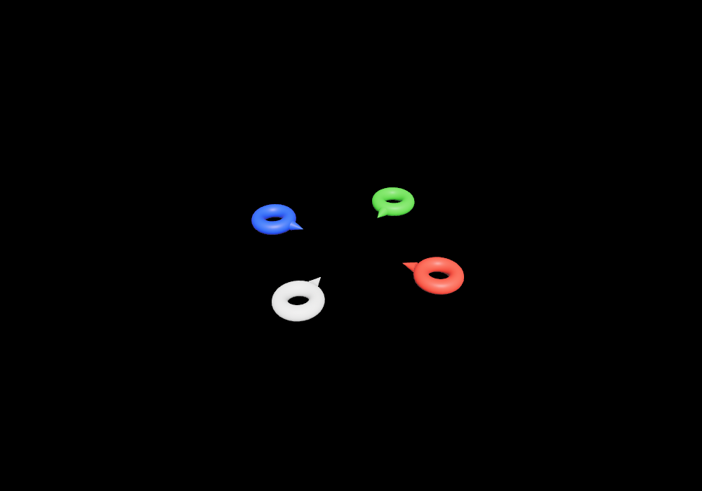
Рисунок 1. Сцена из задания: красный (+X), синий (−X), зелёный (−Z) и белый (+Z) объекты, носики к центру.
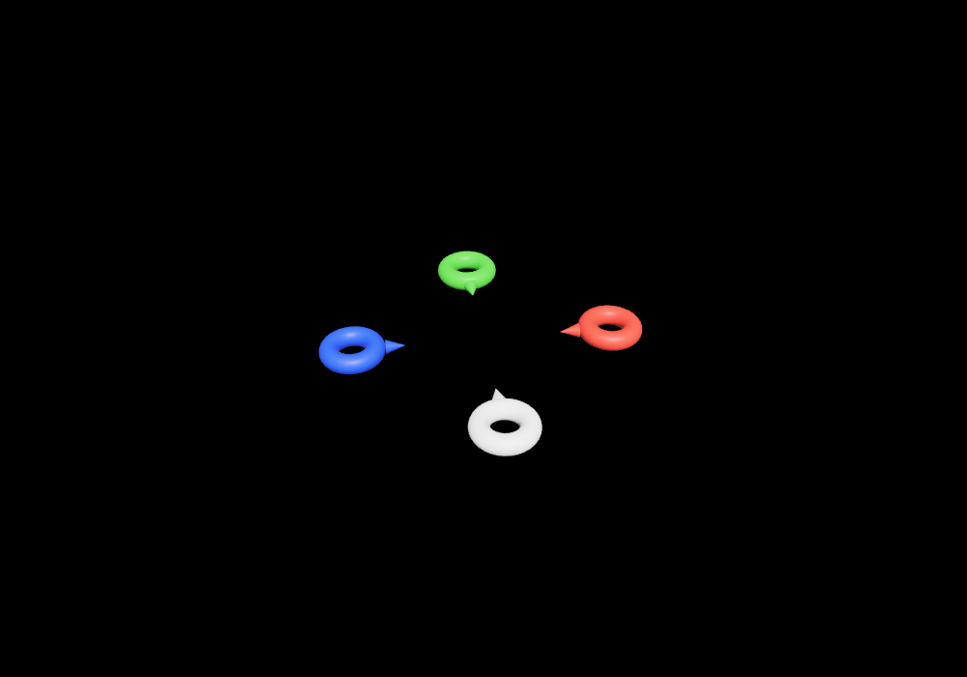
Рисунок 2. Та же сцена после включения обращения вокруг центра: объекты сместились, носики по-прежнему направлены в центр.
Сообщения в консоли при создании объектов:
[labs] переход: Lab2 -> Lab3
Создан объект: GraphicObject { position: Vec3(4.0, 0.0, 0.0), angle_deg: 180.0, color: Vec3(1.0, 0.0, 0.0) }
Создан объект: GraphicObject { position: Vec3(-4.0, 0.0, 0.0), angle_deg: 0.0, color: Vec3(0.0, 0.0, 1.0) }
Создан объект: GraphicObject { position: Vec3(0.0, 0.0, -4.0), angle_deg: 90.0, color: Vec3(0.0, 1.0, 0.0) }
Создан объект: GraphicObject { position: Vec3(0.0, 0.0, 4.0), angle_deg: 270.0, color: Vec3(1.0, 1.0, 1.0) }
INFO bevy_render::view::window::screenshot: Screenshot saved to screenshots/lab03_scene.png
[keyboard] обращение вокруг центра: включено
INFO bevy_render::view::window::screenshot: Screenshot saved to screenshots/lab03_orbit.png

6. Проверка
Проверка выполнена 23 сентября 2026 года в Ubuntu 24.04, x86_64, 4 ядра. Версии: rustc 1.98.1, Cargo 1.98.1, Clippy 0.1.98, Bevy 0.19.1 (зафиксирована в Cargo.lock). Программа запускалась в настоящем окне под виртуальным X-сервером Xvfb на Vulkan-драйвере Mesa lavapipe (llvmpipe, Mesa 25.2.8).
Команда | Результат
cargo fmt --check | Форматирование соответствует rustfmt.
cargo clippy --locked --all-targets -- -D warnings | Программа, автотесты и пример capture: без предупреждений.
cargo test --locked | 24 теста пройдено, 0 ошибок: лаба 1 — 5, лаба 2 — 8, лаба 3 — 6, переключение лаб — 5.
cargo run --locked (без аргументов) | Открывается лаба 3; в консоли четыре сообщения «Создан объект: GraphicObject { ... }».
cargo run --locked --example capture | Код завершения 0; программа прошла лабы 1, 2 и 3 клавишами F2 и F3, сохранено 11 кадров PNG 1000 × 700.

Автотесты лабы 3 запускают единую программу с выбранной лабой 3 и её настоящие ECS-системы. Проверены: направление носиков четырёх объектов в центр, совпадение Transform с переносом и поворотом по часовой стрелке, сохранение каналов цвета, создание четырёх объектов с нужными позициями и поворотами, неподвижность сцены до нажатия R и сохранение радиуса и направления носиков при обращении вокруг центра.
Ограничение: физическая клавиатура в среде проверки недоступна. Клавиша R проверена автотестами и примером capture, который подаёт нажатие через ButtonInput перед системой keyboard_system, как настоящий ввод. Для проверки вручную нужно выполнить cargo run --locked и нажать R.

7. Таблица соответствия концепций C++ и Bevy (дополнительно)
Концепция | C++ / OpenGL (оригинал) | Rust / Bevy ECS
Класс с данными объекта | class GraphicObject { private: position, angle, color, modelMatrix[16]; } | #[derive(Component)] struct GraphicObject { position, angle_deg, color } и отдельный компонент Transform
Конструктор | GraphicObject() | GraphicObject::new(position, angle_deg, color)
Сеттеры и геттеры | setPosition / getPosition, setAngle / getAngle, setColor / getColor | публичные поля структуры
Пересчёт матрицы модели | recalculateModelMatrix() из сеттеров | метод to_transform()
Вывод объекта | draw(): glPushMatrix, glMultMatrixf, glutWireTeapot, glPopMatrix | spawn_graphic_object(): сущность с Mesh3d, MeshMaterial3d, Transform; рисует рендерер
Цвет | glColor3f перед выводом | StandardMaterial::base_color в Assets<StandardMaterial>
Хранение модели | вызов glutWireTeapot в каждом draw | меш в Assets<Mesh>, сущность хранит Handle<Mesh>
Список объектов | std::vector<GraphicObject> | Vec<GraphicObject> при инициализации, затем сущности в World
Камера | gluLookAt в display каждый кадр | сущность Camera3d + Transform, задаётся один раз
Проекция и viewport | gluPerspective и glViewport в reshape | автоматически плагином камеры
Главный цикл | glutMainLoop и функции обратного вызова display / reshape | App::run(), расписания Startup и Update
Модуль | GraphicObject.h + GraphicObject.cpp, #pragma once | src/graphic_object.rs, mod graphic_object; без защиты от повторного включения
Иерархия объектов | вложенные glPushMatrix / glPopMatrix | дочерние сущности через children!, Transform относительно родителя

Структура программы и размер модулей
Модуль и его назначение | Количество строк
main.rs — главный файл: окно, выбор лабы, подключение модулей. | 121
lab3.rs — сцена лабы 3: список объектов, камера, свет, обращение. | 114
graphic_object.rs — модуль для работы с трёхмерным графическим объектом. | 65
lab3/tests.rs — автотесты лабы 3. | 112
Итого по лабе 3 | 412

8. Результат
Реализован модуль graphic_object.rs с компонентом GraphicObject, расчётом матрицы модели через Transform и порождением сущности на сцене. Четыре объекта разных цветов размещены на осях OX и OZ, их носики направлены в центр, камера и фон соответствуют оригиналу. Модель хранится один раз, объекты хранятся в Vec<GraphicObject>. Дополнительно реализовано обращение объектов вокруг центра с пересчётом Transform каждый кадр. Код проходит cargo fmt, cargo clippy и автотесты.

Источники
- Методические указания: лабораторная работа № 3 (оригинал для C++ / OpenGL и перенос на Bevy 0.19).
- Bevy 0.19: Transform — https://docs.rs/bevy/0.19.1/bevy/prelude/struct.Transform.html
- Bevy 0.19: Torus и Cone — https://docs.rs/bevy/0.19.1/bevy/prelude/struct.Torus.html, https://docs.rs/bevy/0.19.1/bevy/prelude/struct.Cone.html
- Bevy 0.19: Transform::rotate_around — https://docs.rs/bevy/0.19.1/bevy/prelude/struct.Transform.html#method.rotate_around
- Bevy 0.19: макрос children! — https://docs.rs/bevy/0.19.1/bevy/prelude/macro.children.html
- Bevy 0.19: Screenshot — https://docs.rs/bevy/0.19.1/bevy/render/view/window/screenshot/struct.Screenshot.html
- glam: Quat::from_rotation_y — https://docs.rs/glam/latest/glam/f32/struct.Quat.html

